4
INFORME DE ANÁLISIS Y MODELADO
Tienda Mass
Sistema de Ventas e Inventario
SENATI · ISMA
Escuela de Tecnologías de la Información

5 diagramas UML
Casos de Uso · Secuencia · Actividades · Componentes · Despliegue

INTEGRANTES

Keymer Cesar Machaca Puma Suhaily | Luana Huaypar Quijhua
Erick Silva Ayquipa | Geral Anderson Condori Quispe
Alexander Emmanuel Moreno Flores | Apaza Belizario Jhon Alexandro

Índice

Contenido del informe
- Introducción
- Descripción del sistema
- Diagrama de Casos de Uso
- Diagrama de Secuencia
- Diagrama de Actividades
- Diagrama de Componentes
- Diagrama de Despliegue
- Consistencia entre los 5 diagramas
- Conclusiones

Introducción

El presente informe documenta el análisis y modelado del sistema de ventas e inventario de la tienda Mass, realizado con el lenguaje UML (Lenguaje Unificado de Modelado). Se elaboraron cinco diagramas que responden a preguntas distintas sobre el sistema y que, en conjunto, describen qué hace, cómo se comunican sus participantes, cuál es el flujo de cada proceso, en qué piezas de software se organiza y dónde se ejecuta.

Diagrama | Pregunta que responde
Casos de Uso | ¿QUÉ hace el sistema y quién lo usa?
Secuencia | ¿CÓMO se comunican los participantes en el tiempo?
Actividades | ¿CUÁL es el flujo de cada proceso, con sus decisiones?
Componentes | ¿EN QUÉ PIEZAS de software se organiza el sistema?
Despliegue | ¿DÓNDE corre cada pieza y cómo se conectan los equipos?

Descripción del sistema

Tienda Mass atiende las compras de sus clientes en caja, controla su inventario y se conecta con el sistema central de la cadena. El sistema registra ventas, cobra en efectivo, con tarjeta o con billetera Sip, emite boleta o factura, anula ventas con autorización, recibe y repone mercadería, registra mermas, traslada stock entre tiendas, genera reportes y programa los turnos del personal.

Actores del sistema

Actor | Rol
Cliente | Persona que compra en la tienda: realiza la compra y solicita boleta o factura.
Colaborador de tienda | Registra la venta, cobra en caja, emite el comprobante, recibe y repone mercancía y registra mermas.
Administrador | Autoriza anulaciones, gestiona el inventario, genera reportes, registra traslados y programa los turnos.
Sistema de pago | Sistema externo que autoriza las transacciones con tarjeta o billetera Sip.
Sistema central | Sistema de la cadena Mass que registra las ventas y anulaciones y sincroniza el stock.

Diagrama de Casos de Uso

¿Qué es y para qué sirve? Muestra las funciones que ofrece el sistema desde el punto de vista de quienes lo usan, sin explicar cómo funciona por dentro. Sirve para definir el alcance del sistema y las interacciones entre los actores. El diagrama tiene 5 actores, 34 casos de uso y relaciones
«include» y «extend». Los casos con borde grueso son los nuevos de esta versión.
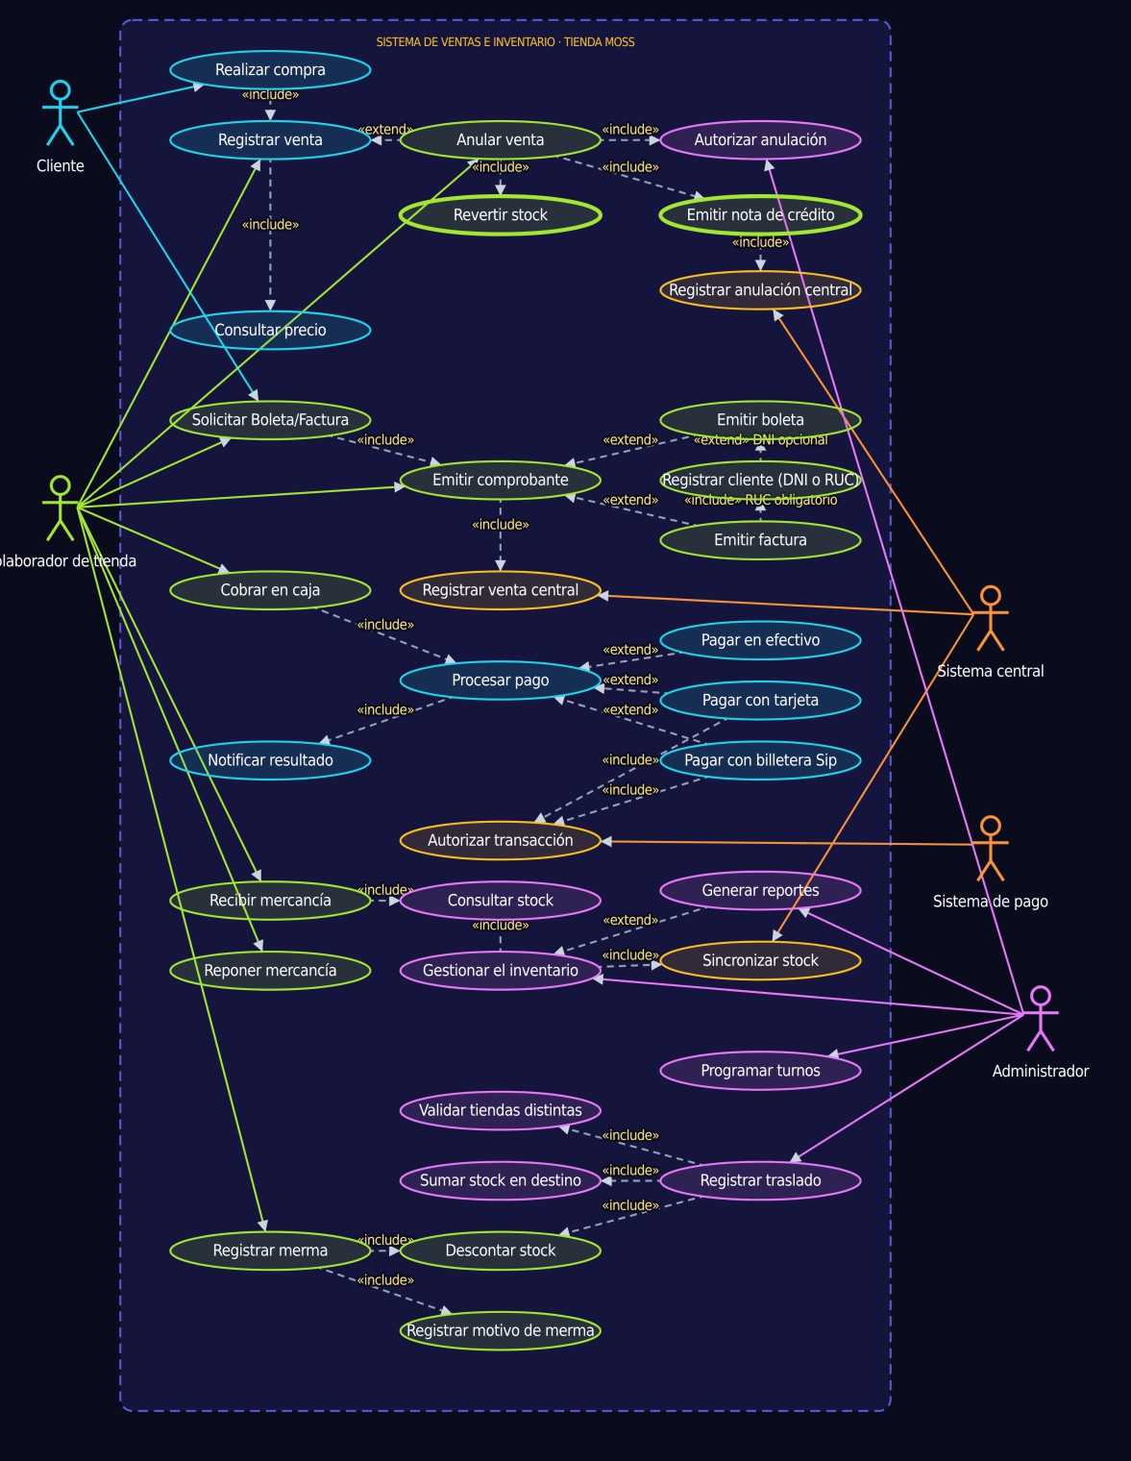

Cómo se lee, por niveles
  - Nivel 1 · La compra: el Cliente inicia «Realizar compra», que incluye «Registrar venta» (a cargo del Colaborador). Registrar venta incluye «Consultar precio».

  - Nivel 2 · Comprobante: el Cliente solicita Boleta/Factura, que incluye «Emitir comprobante». La boleta pide DNI opcional y la factura RUC obligatorio. Al emitir, se registra la venta en el Sistema central.
  - Nivel 3 · Cobro y pago: el Colaborador cobra en caja e incluye «Procesar pago», que notifica el resultado. Efectivo, tarjeta y billetera Sip extienden el pago; tarjeta y Sip incluyen la autorización del Sistema de pago.
  - Nivel 4 · Anulación: Anular venta extiende Registrar venta y exige la autorización del Administrador; además revierte el stock y emite una nota de crédito que se registra en el Sistema central.
  - Nivel 5 · Inventario: Recibir mercancía incluye Consultar stock. El Administrador gestiona el inventario (consulta y sincroniza stock con el Sistema central) y Generar reportes extiende esa gestión. Reponer mercancía queda a cargo del Colaborador.
  - Nivel 6 · Merma y traslado: Registrar merma incluye Descontar stock y Registrar motivo. Registrar traslado (Administrador) incluye Validar tiendas distintas, Sumar stock en destino y Descontar stock.
  - Nivel 7 · Turnos: el Administrador programa los turnos del personal de la tienda.

Elementos del diagrama
  - Actor: quien interactúa con el sistema (cliente, personal y sistemas externos).
  - Límite del sistema (recuadro): separa lo que pertenece al sistema de lo que queda fuera.
  - Caso de uso (óvalo): una función completa que entrega un resultado útil.
  - «include»: paso obligatorio de otro caso de uso.
  - «extend»: comportamiento opcional o alternativo.

Diagrama de Secuencia

¿Qué es y para qué sirve? Describe, en orden de tiempo, los mensajes que se envían los participantes en cada proceso. Sirve para ver quién llama a quién y en qué momento, y para detectar qué operaciones debe tener cada componente. Tiene 6 participantes (Cliente, Colaborador, Sistema, Administrador, Sistema de pago y Sistema central) y 6 escenarios; los bloques «alt» indican alternativas según una condición.

Escenario 1 · Venta y pago
El cliente compra, pide comprobante y paga; se autoriza el pago y se registra la venta central.
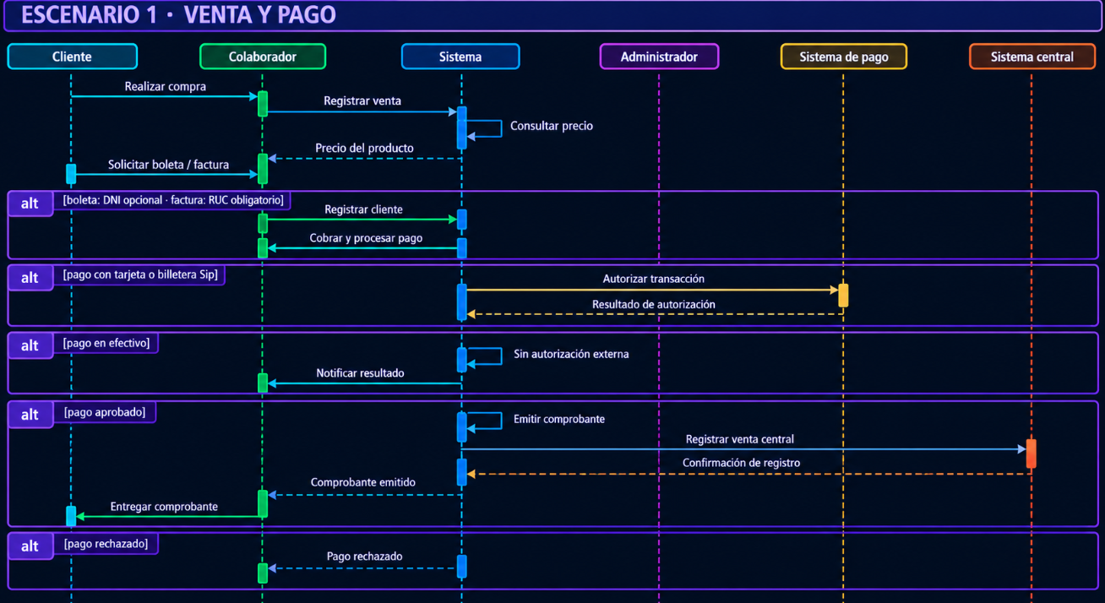

Escenario 2 · Anulación de venta
Anular requiere autorización del Administrador; si la da, se revierte stock y se emite nota de crédito.

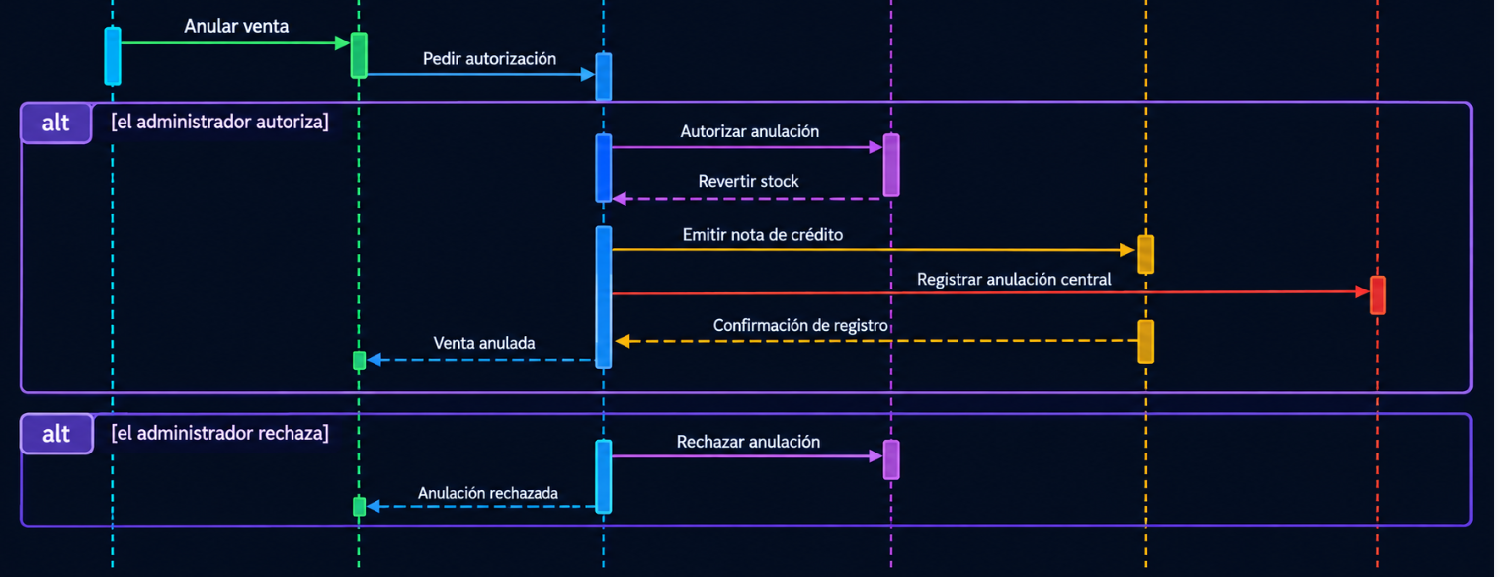

Escenario 3 · Inventario y merma
Recepción, reposición y merma de mercancía en tienda.

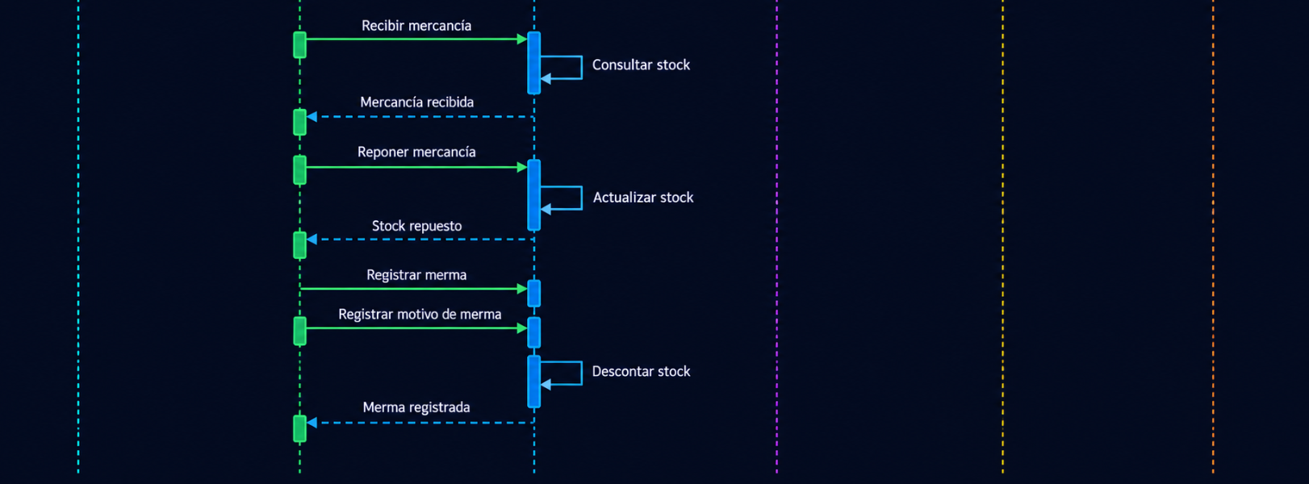

Escenario 4 · Traslado entre tiendas
El Administrador mueve stock de una tienda a otra, solo si son distintas.
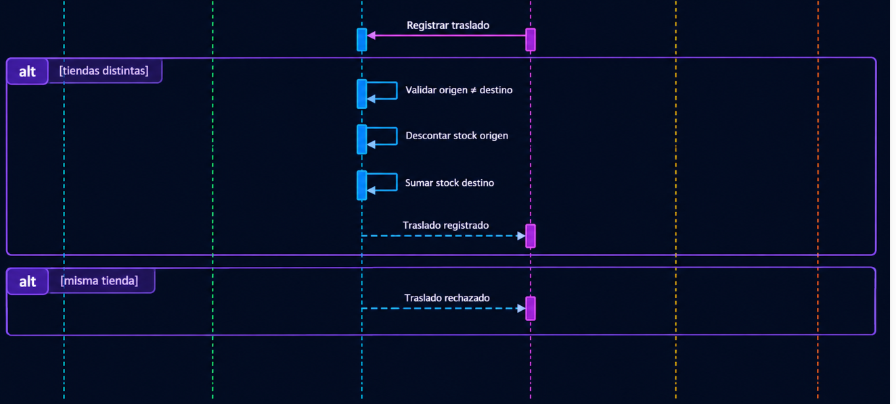

Escenario 5 · Gestión del inventario
Consulta, reportes opcionales y sincronización con el Sistema central.
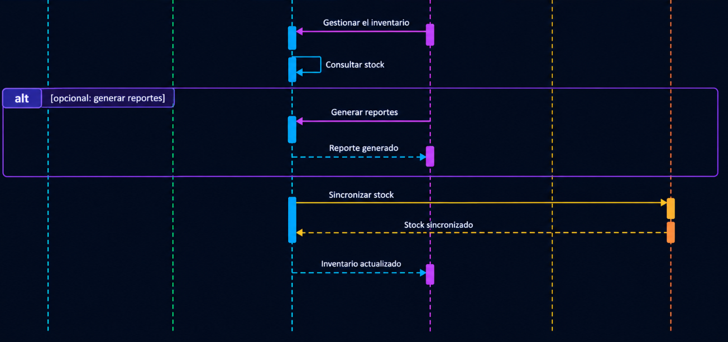

Diagrama de Actividades

¿Qué es y para qué sirve? Representa el flujo de trabajo de cada proceso: las acciones, las decisiones y quién se encarga de cada paso, separados por carriles. Sirve para entender la lógica completa del proceso. Tiene 6 carriles (Cliente, Colaborador, Sistema, Administrador, Sistema de pago y Sistema central) y 7 escenarios, con un nodo inicial y finales de flujo.

Escenario 1 · Venta y pago
Desde que el cliente decide comprar hasta que recibe su comprobante.
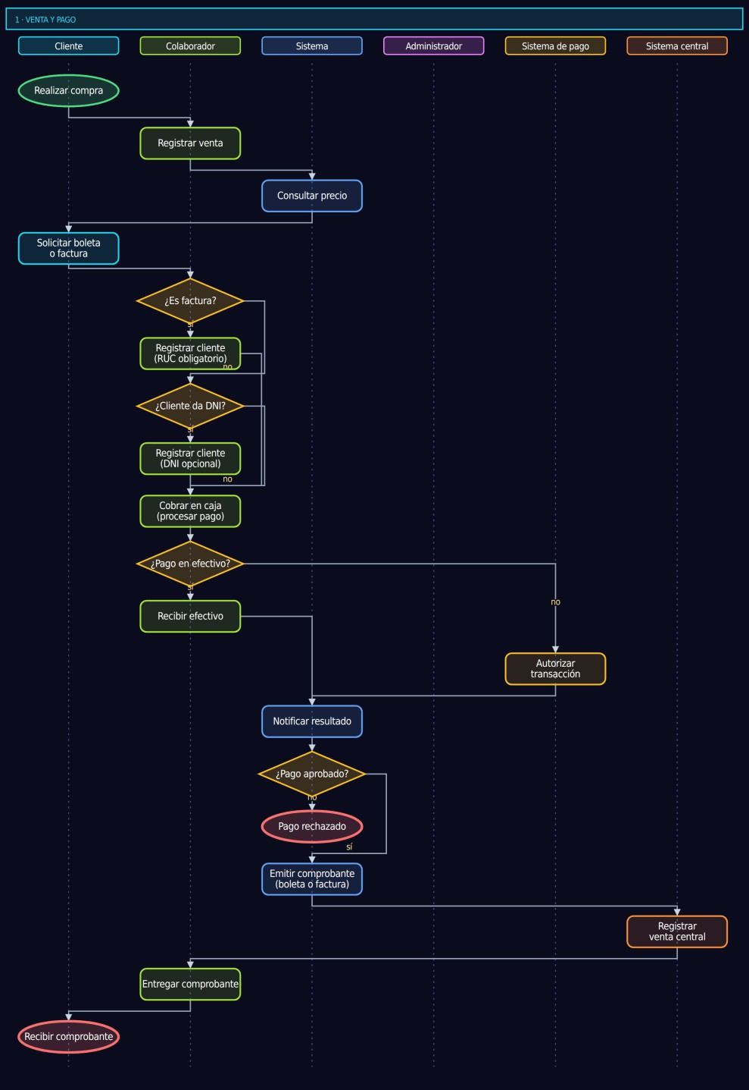

Escenario 2 · Anulación de venta
La anulación exige autorización; si se rechaza, el flujo termina.
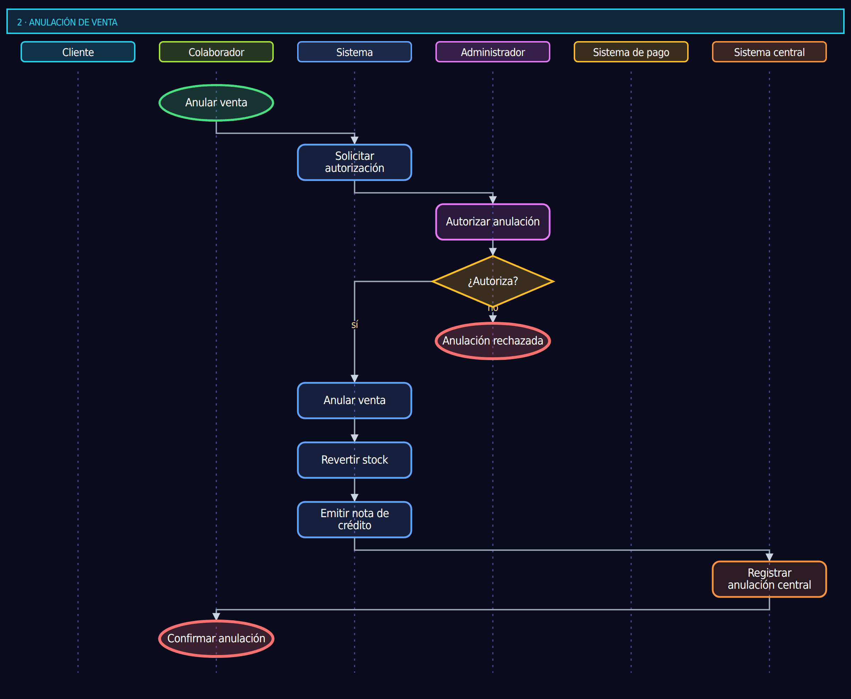

Escenario 3 · Recepción y reposición
El colaborador recibe y repone mercancía; el sistema actualiza el stock.
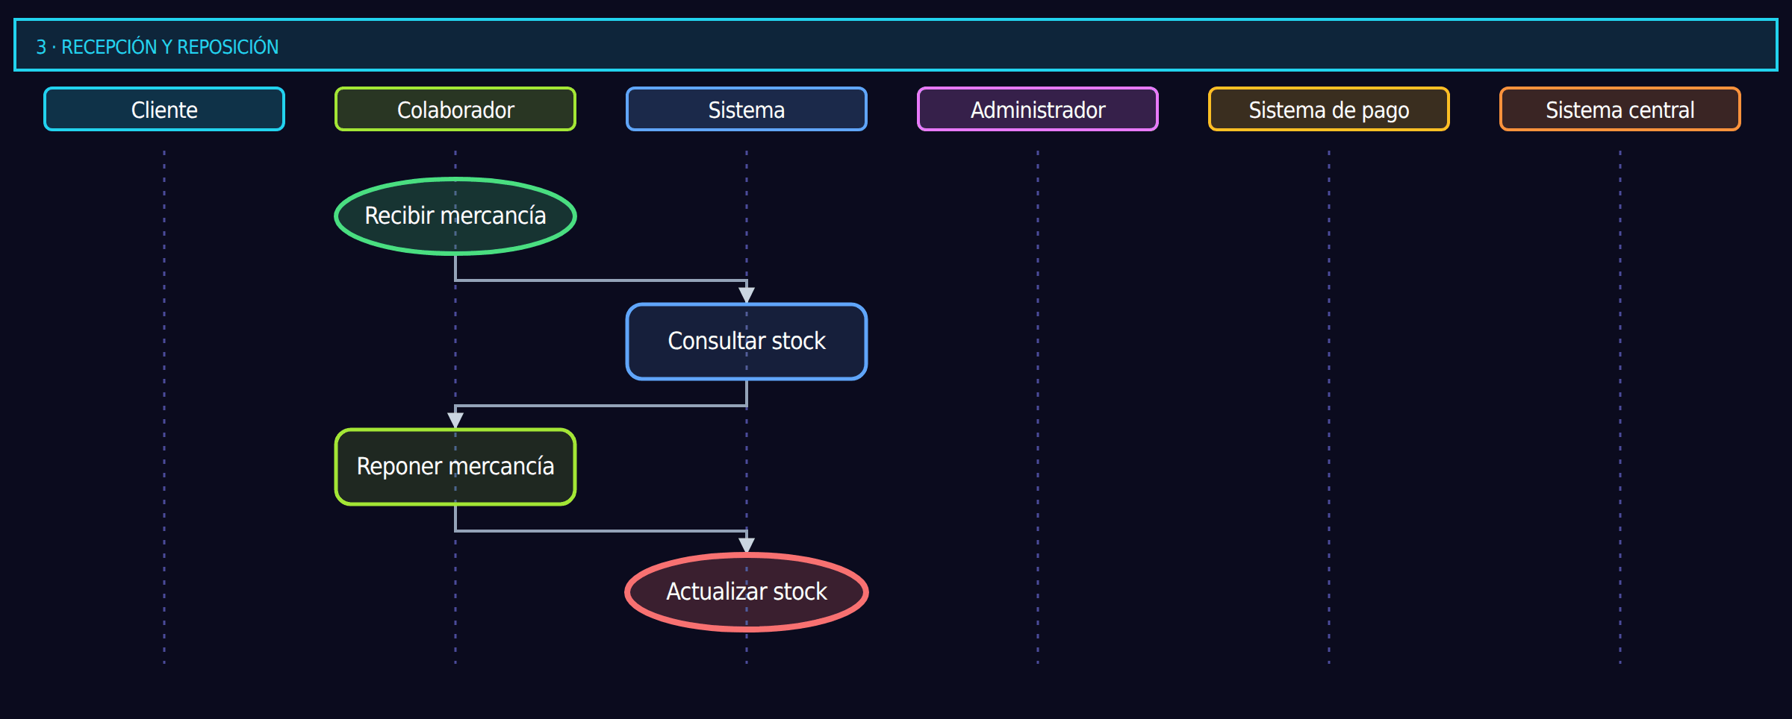

Escenario 4 · Merma
Se registra la merma con su motivo y se descuenta del stock.
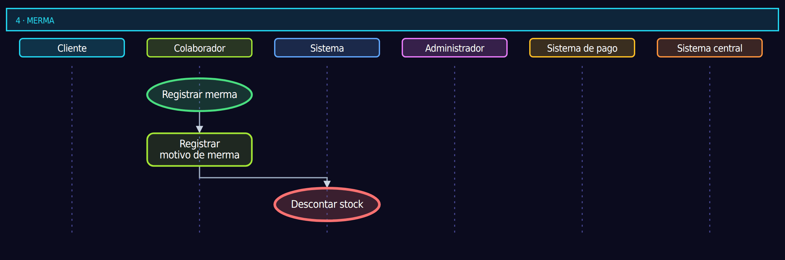

Escenario 5 · Traslado entre tiendas
Solo se traslada si origen y destino son tiendas distintas.
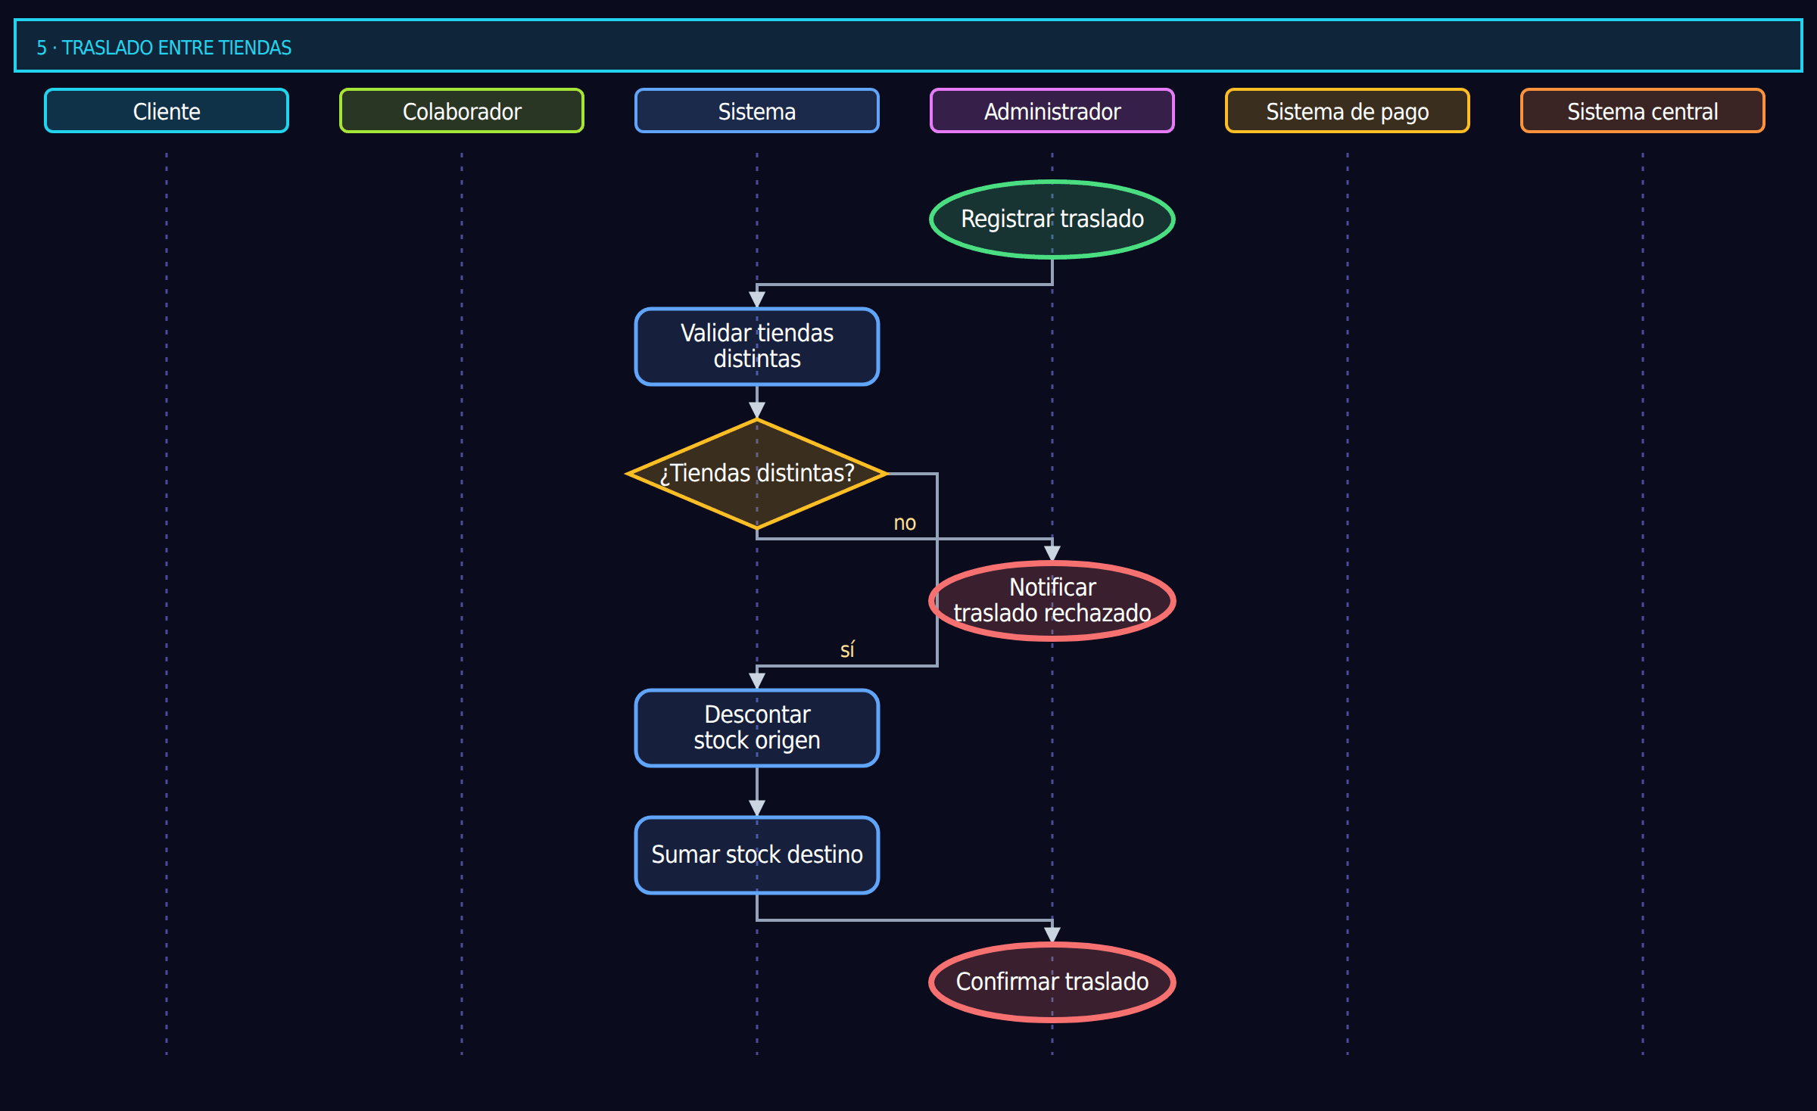

Escenario 6 · Gestión del inventario
Consulta de stock, reporte opcional y sincronización con el Sistema central.
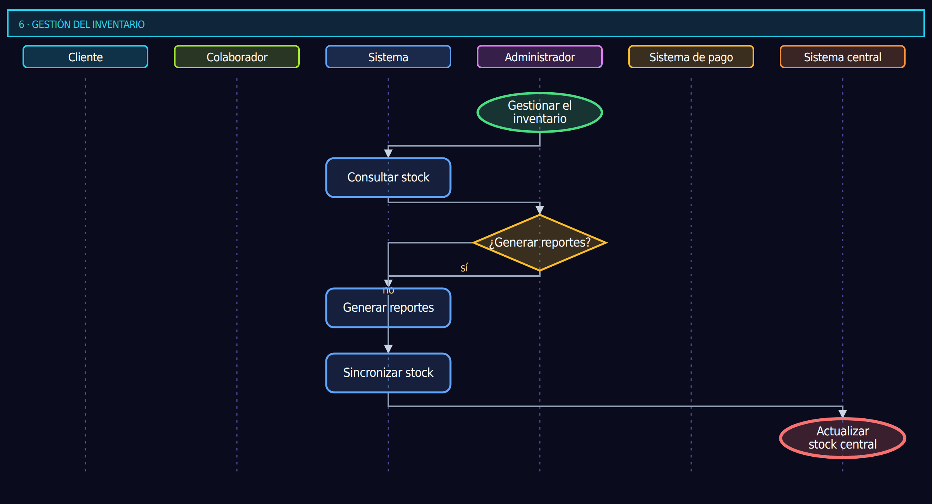

Diagrama de Componentes

¿Qué es y para qué sirve? Divide el sistema en módulos de software reemplazables y muestra cómo se conectan mediante interfaces. Sirve para organizar el desarrollo en equipo y para que cada pieza pueda cambiar sin romper las demás. La arquitectura completa tiene 11 componentes conectados por interfaces provistas y requeridas.
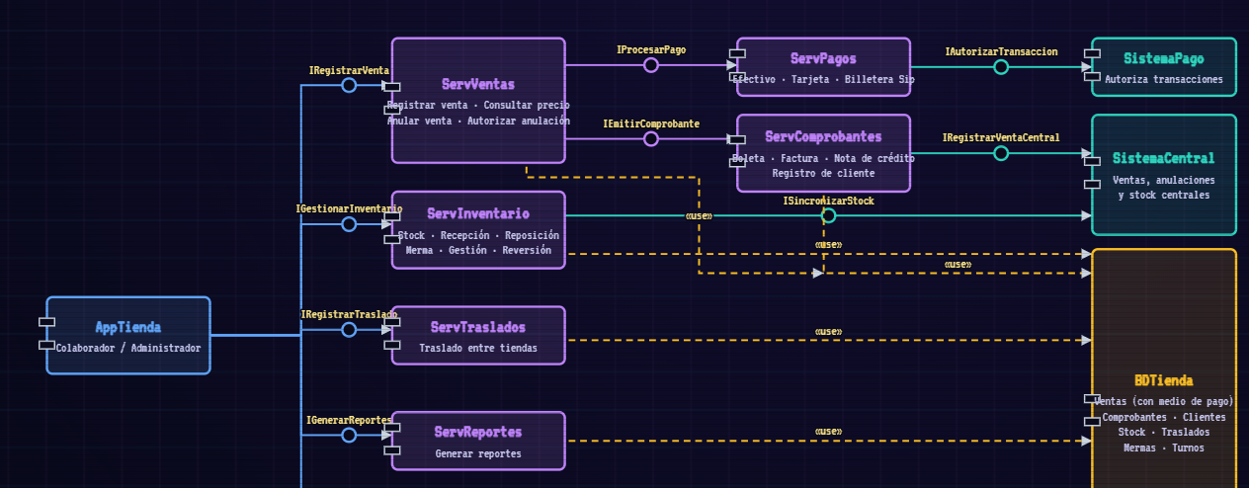

Componentes e interfaces
  - AppTienda: aplicación que usan el Colaborador y el Administrador. Es el único componente de interfaz y consume todos los servicios a través de interfaces.
  - ServVentas: registra ventas, consulta precios y anula con autorización. AppTienda lo usa por la interfaz IRegistrarVenta.
  - ServPagos y ServComprobantes: ServVentas los necesita por IProcesarPago (efectivo, tarjeta, billetera Sip) e IEmitirComprobante (boleta, factura, nota de crédito).
  - Sistemas externos: ServPagos autoriza con SistemaPago (IAutorizarTransaccion) y ServComprobantes registra en SistemaCentral (IRegistrarVentaCentral). Tienda Mass no controla estos componentes.
  - Operación de tienda: ServInventario, ServTraslados, ServReportes y ServTurnos, cada uno con su interfaz (IGestionarInventario, IRegistrarTraslado, IGenerarReportes, IProgramarTurnos). ServInventario también sincroniza stock con el Sistema central.
  - BDTienda: base de datos con ventas, comprobantes, clientes, stock, traslados, mermas y turnos. Los servicios la usan con una dependencia «use».

Diagrama de Despliegue

¿Qué es y para qué sirve? Muestra la infraestructura física: los equipos (nodos), qué componentes se instalan en cada uno y cómo se comunican. Sirve para planificar la red, la seguridad y la disponibilidad del sistema. Tiene 6 nodos, 11 componentes, 12 instalaciones y los protocolos HTTPS, TCP/IP y REST API.
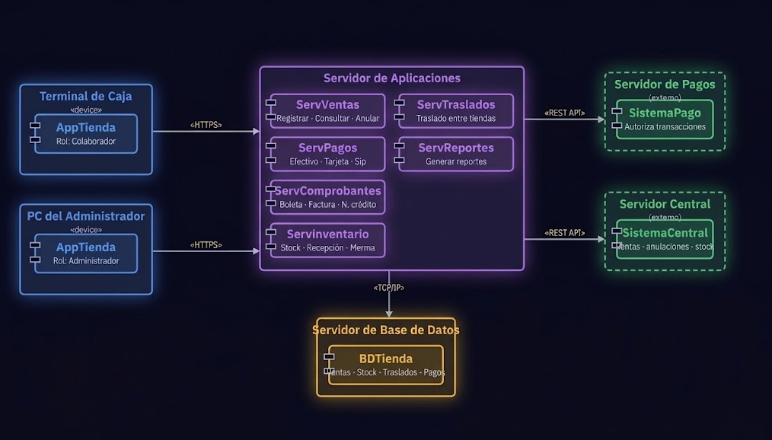

Tabla de nodos del sistema

Nodo | Qué corre | Conexión
Terminal de Caja | AppTienda (rol Colaborador) | «HTTPS» hacia el Servidor de Aplicaciones
PC del Administrador | AppTienda (rol Administrador) | «HTTPS» hacia el Servidor de Aplicaciones
Servidor de Aplicaciones | ServVentas, ServPagos, ServComprobantes, ServInventario, ServTraslados, ServReportes, ServTurnos | «TCP/IP» hacia el Servidor de Base de Datos y «REST API» hacia los servidores externos
Servidor de Base de Datos | BDTienda | Recibe por «TCP/IP» del Servidor de Aplicaciones
Servidor de Pagos (externo) | SistemaPago | «REST API» desde el Servidor de Aplicaciones
Servidor Central (externo) | SistemaCentral | «REST API» desde el Servidor de Aplicaciones
Un nodo es hardware y un componente es el software que corre dentro de él. Las dependencias
«use» entre servicios son locales al Servidor de Aplicaciones, y los servidores de pagos y central están fuera del control de Tienda Mass.

Consistencia entre los 5 diagramas

Un buen modelo usa los mismos nombres en todos los diagramas. La tabla muestra que cada elemento aparece de forma coherente en los cinco diagramas.

Elemento | Casos de Uso | Secuencia | Actividades | Componentes | Despliegue
Cliente | Actor (Realizar compra, Solicitar boleta/factura) | Cliente | Carril Cliente | — | —
Colaborador de tienda | Actor (Registrar venta, Cobrar en caja, Recibir y Reponer mercancía, Registrar merma) | Colaborador | Carril Colaborador | AppTienda (rol Colaborador) | Terminal de Caja
Administrador | Actor (Autorizar anulación, Gestionar inventario, Generar reportes, Registrar traslado, Programar turnos) | Administrador | Carril Administrador | AppTienda (rol Administrador) | PC del Administrador
Sistema de Ventas e Inventario | Casos de uso dentro del límite | Sistema | Carril Sistema | ServVentas, ServPagos, ServComprobantes, ServInventario, ServTraslados, ServReportes, ServTurnos | Servidor de Aplicaciones
Sistema de pago | Actor (Autorizar transacción) | Sistema de pago | Carril Sistema de pago | SistemaPago | Servidor de Pagos (externo)
Sistema central | Actor (Registrar venta central, Sincronizar stock) | Sistema central | Carril Sistema central | SistemaCentral | Servidor Central (externo)
Base de datos | — | — | — | BDTienda | Servidor de Base de Datos

Conclusiones

Los cinco diagramas describen un mismo sistema desde ángulos distintos y se complementan: los Casos de Uso definen qué hace el sistema; la Secuencia muestra cómo se comunican los participantes en cada escenario; las Actividades describen el flujo de cada proceso con sus decisiones; los Componentes organizan el software en módulos conectados por interfaces; y el Despliegue indica en qué equipos corre cada módulo.
El modelo de Tienda Mass contempla el cobro en efectivo, con tarjeta o con billetera Sip, la autorización de pagos por un sistema externo, el registro de ventas y anulaciones en el sistema central, la anulación controlada por el Administrador con nota de crédito, el control de stock con mermas y traslados entre tiendas, y la programación de turnos. Además, al separar la aplicación, los servicios, la base de datos y los sistemas externos en nodos distintos, se facilita el mantenimiento y se protegen los datos que viajan entre ellos.

